电动化叉车生产项目可行性研究报告-叉车电动化趋势势不可挡

1、叉车：归属于工业车辆，独占工程机械鳌头
工业车辆作为工程机械的重要子类别之一，覆盖到的下游行业与领域的范围十分广泛，包括机械设备、汽车、物流、建筑、国防军工、纺织、化工、能源、食品加工制造、冶金、批发零售等行业，导致工业车辆的行业景气水平的变动受单一下游领域的影响有限。2015 年左右，建筑业、机械制造和商业以及交运行业对工业车辆的需求占据了整体市场超过 50%的市场份额。
叉车（或可称机动工业车辆，英文名称：forklift）的一般定义为能够执行成件托盘类货品装载卸货、短程运输、堆垛、重物搬运等工作的轮式搬运车辆。作为物料搬运机械的一个分支，对物流机械化水平提升、工作效率提升以及人工强度减弱做出贡献，已成为物流体系中的的重要参与者以及物料搬设备的主力。叉车的特性在于通用能力强、机动性高、活动半径大等，能够在船舱、车厢以及集装箱中进行作业，应用场景包括工厂、仓库、车站、港口以及机场等。
当前，叉车的下游应用领域受益于物流技术以及属具、配套件技术的发展，日益广泛。最初叉车主要用作军事用途，但其用途目前已经推广至各个国民经济行业部门，主要包括制造、交运、仓储、邮政物流、批发零售等行业领域，下游应用领域的分散导致其景气水平受到单个下游行业的影响相对较小，却对整体的宏观经济状况密切相关，并已形成系列化、多品类的产品体系。
叉车可根据动力源以及结构差异细分为内燃平衡重式叉车、电动平衡重乘驾式叉车、电动乘驾式仓储叉车以及电动步行式仓储叉车。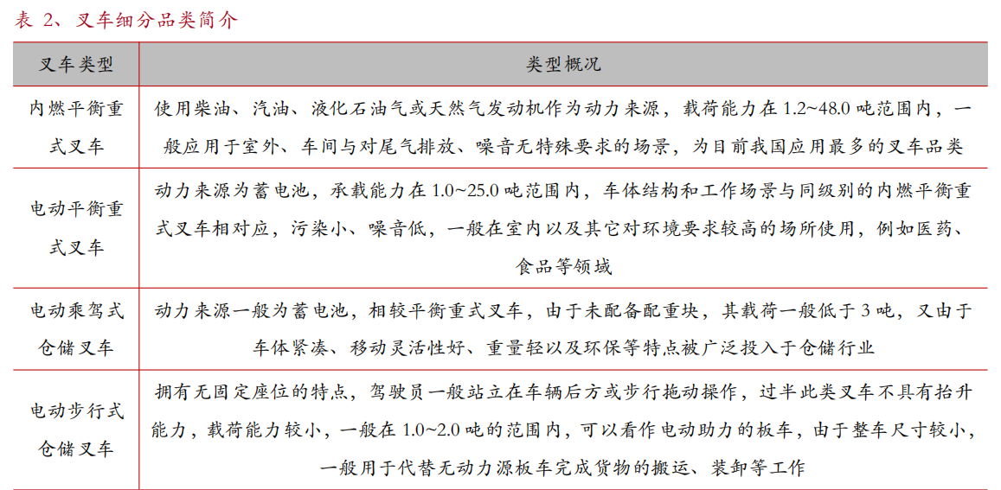
2、电动化持续驱动发展
叉车的历史始于美国，早在 20 世纪初期的 1917 年，美国克拉克公司（ Clark ）为了满足货物搬需求研制了历史上第一台物流搬 运车（Tructractor），工业车辆的始祖就此诞生，7年后，克拉克公司在物流搬运车的基础上再次发明了标准的叉车产品（forklift），此产品配备了拥有升降功能与货叉，最早用于军队内的货物搬运工作。第二次世界大战时期，叉车被广泛地投入到军事物资搬运存储的领域，全球的叉车产业又在二战后随着经济水平的重建恢复以及汽车与液压产业的进步而迅速发展。
20 世纪后 50 年内，IT 技术的发展带动了机械设备的升级，电脑控制的物料搬运机械上市，物流运输单元化水平与全球工业化水平逐步提升，推动制造商对叉车的研制能力持续增强，叉车产品的类别与性能也随之大幅度增多、提升，在物料搬运的各种场景中获得了规模化应用。目前，世界上的叉车产业已进入行业成熟期，叉车产品的类别规格多样全面，相关技术相对成熟，渗透率也在持续提升。
我国的叉车产业起步时期相对国外较晚，其起源可追溯至20世纪50年代，当时我国第一台电动三支点平衡重式叉车与第一台5吨内燃叉车分别被沈阳电工机械厂与五一机械厂（现为大连叉车有限公司）成功研制。20世纪70 年代后期到 80 年代中叶，我国叉车行业进行了2次联合设计活动，为我国叉车产业打下了坚实的基础。20 世纪90年代起，一些外国叉车企业涌入国内，部分国内骨干叉车厂商也抓住机遇吸纳外来引进技术完成了对叉车产品的升级与系列化，我国叉车行业进入到了产品多层次竞争的格局中。21 世纪以来，我国叉车制造商在技术研发、品牌培育等方面发力，一部分例如杭叉集团、安徽合力等的叉车龙头企业成功跻身全球叉车行业排头，2020年，我国的安徽合力以及杭叉集团在叉车领域中分别位居全球制造商排行的第 7、8 位，另有 4 家厂商进入到排行榜前 20 的位置。
- 叉车行业发展状况
目前，全球的叉车行业整体步入成熟期，根据世界工业车辆（WITS）的统计，世界范围内叉车的市场销售规模由 2013 年的 98.88 万辆增长至 2022 年的 200.63 万辆，年均复合增长率达到 8.18%，总体上呈现出平稳增长的趋势。
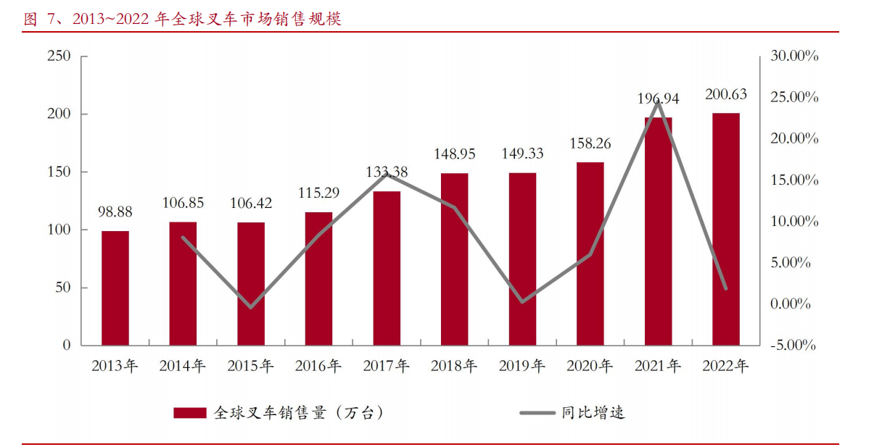
叉车电动化趋势明显，内燃叉车市场空间明显萎缩。近年来全球绿色、低碳、环保的理念逐步扩展深化，叉车作为工程机械的重要组成部分又获得在电动化领域的政策性与技术性支撑，全球电动叉车的市场渗透水平明显提升。从销售规模分析，自2013年以来，全球的电动叉车销售规模由2013年的53.47万台增长至2022年的 141.58 万台，9 年间的年均复合增长率达到 11.43%，而内燃叉车则仅在 9 年内年均复合增长2.96%，从 2013年的 45.41 万台波动至2022年的 59.05 万台；从市场份额分析，世界范围内的电动叉车逐步占据内燃动力叉车的市场份额，其市场份额由2013年的54.08%增长至2022年的70.57%，年均增长约 1.83 个百分点。
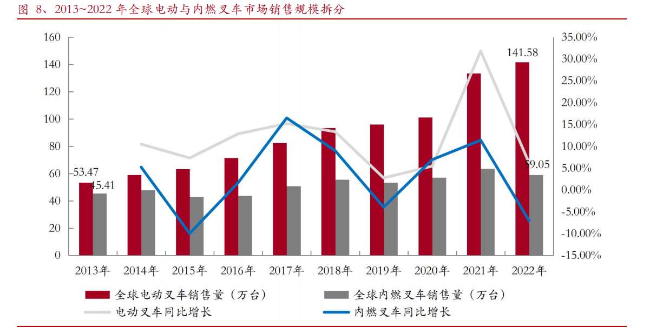
电动步行式仓储叉车在电动叉车中的比重逐步提升。若将电动叉车进一步细分为电动平衡重式叉车、电动乘驾式仓储叉车与电动步行式仓储叉车，可观察到电动步行式仓储叉车的市场份额明显上升，虽然电动步行式仓储叉车在 2013 年的占比已达到 52.57%，销售规模为 28.11 万台，但直至 2022 年其销售规模已经增长至 94.12 万台，年均复合增长率为 14.37%，占电动叉车市场之比达到 66.48%，除 2022 年外其市场占比持续稳定上升。而电动平衡重乘驾式叉车、电动乘驾式仓储叉车的市场占比则分别由 2013 年的 28.95%、18.48%，逐步下降至 2023 年的 23.65%、9.87%。
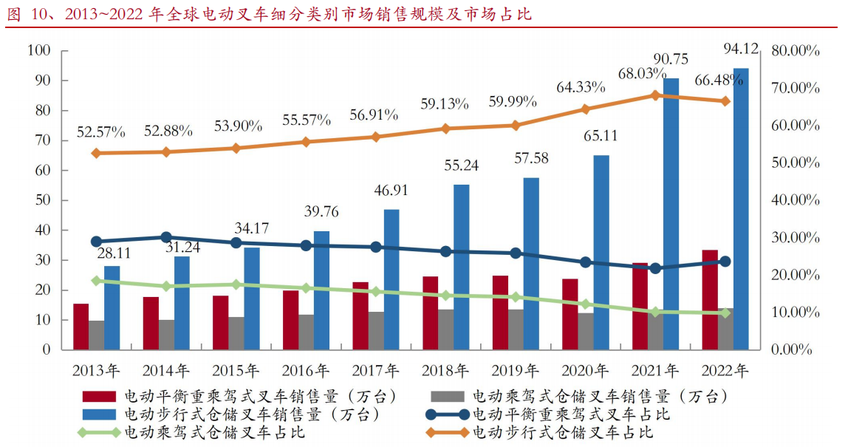
中国叉车市场在世界上占领主导地位。主要由于中国对叉车需求的高速增长，亚洲已跻身世界叉车最主要的需求区域，按照 WITS 的口径，2022年，全球的叉车市场中亚洲占到了 46.43%，其中单就中国一个国家的在世界范围内的市场份额就达到了 34.31%，在亚洲市场中则占比高达 73.90%。
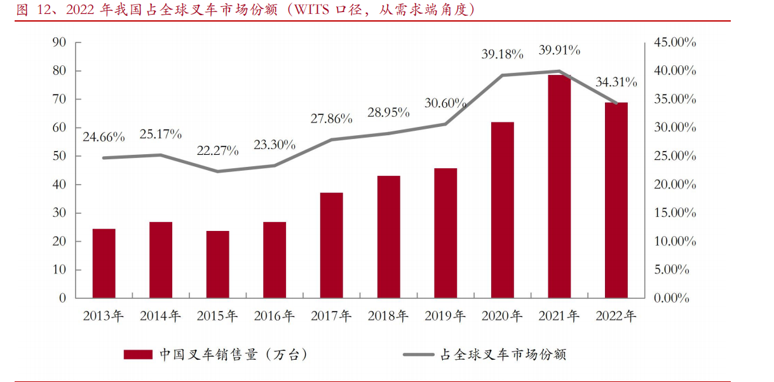
随着我国经济发展水平的逐步提升，国内的叉车行业的市场规模也随之较快成长。根据统计，自 2009 年开始，我国就取代美国的位置成为全球工业车辆的最大制造国与需求国，同时也成为全球叉车产品的最大制造与需求市场。从2010年起，我国叉车行业的规模从23.24万台波动增长至2023年的117.38万台，年均复合增长率为 13.27%。
2010~2016 年，我国叉车行业市场规模仅增长了约 13.77 万台，年均复合增长率 8.06%；2017~2018 年，我国叉车产业经历了一段高速增长的时期，2016~2018 年的年均复合增长率达到 27.03%；直到 2019 年受到国际贸易保护主义以及行业周期等因素的影响，国内叉车行业的销售规模仅同比增长1.86%，达到 60.83 万台；2020~2021 年期间，虽然全球经济受到客观因素的冲击，但我国叉车产业规模逆大势上扬，到 2021 年快速提升至 109.94 万台，2019~2021 年的年均复合增长率达到 34.44%；2022 年，我国国内再次受到客观环境因素冲击，国内的叉车产业规模也在 2015 年后首次有所缩减，同比降低 4.68%至 104.80 万台；2023 年到 2024 年上半年，国内经济稳步恢复，我国叉车行业规模也稳定较快增长，2024 年上半年，其规模达到 66.21 万台，同比增长 13.09%。
从我国叉车行业出口状况看，2012~2019 年期间，我国叉车出口规模由7.63 万台增长至 15.28 万台，年均复合增长率达到 10.43%，但期间占我国叉车行业销量的份额在 25%~27%的范围内小幅度波动；2020 年，我国叉车出口的规模占比降至 22.71%，并在接下来的两年内持续提升至 2023 年的 34.54%，我国叉车产业呈现出出口支撑力度逐步提升的趋势，截至 2024 年上半年，国内叉车行业外销占比基本保持稳定，达到 34.47%。
全球范围内，由于发达国家的叉车产业发展时间较早，导致其叉车行业的竞争格局较为集中且以高端化产品以及品牌化经营为主，行业的竞争格局相对稳定，国际叉车领域龙头依靠自身的资源优势在市场中积极地进行兼并收购活动，借机进行企业扩张。而中国企业在叉车领域则凭借长年的研发技术积累、投入，渐渐在产品系列覆盖面、核心性技术研究能力与产品质管等方面向国外龙头接近。
国内的叉车行业市场竞争态势保持相对平稳且相对集中。从叉车领域的整体参与者竞争状况看，2021 年中国工程机械工业协会工业车辆分会认定的会员企业约有 150 家，虽然安徽合力、杭叉集团以及中力股份三家就占据了整个行业约 63%的市场份额，但大部分的行业参与者的供销规模均十分有限。从细分领域分析，我国内燃叉车与电动叉车的市场格局有所不同，其中安徽合力以及杭叉集团等企业主导了内燃叉车领域的市场，而中力股份则在电动与新能源叉车市场中占据优势地位。
- 叉车未来发展预期
电动化叉车大势所趋。近些年，由于国内环保相关政策的支持、对车辆排放限制管制措施的加重、企业的环保减排意识逐步深化，叠加目前电动叉车的综合性能水平获益于电池、电机以及电控方面的相关技术的日益成熟而明显提升，以及电动叉车自身使用成本相对较低、操作性好、环保节能无排放、准确作业以及低噪声等优势，我国电动叉车的市场份额逐步上升：
2010~2022 年，我国电动叉车的市场占有率从开始的仅 22.69%逐步增长至 2022年的 64.39%，12 年年均增长 3.47 个百分点，期间除了 2013 年存在小幅度下降外，电动叉车渗透率稳步较快提升，销售规模则从 5.27 万台增长至 67.48万台，年均复合增长率高达 23.67%未来叉车电动化趋势将会持续。
电动叉车市占率增长趋势仍将提升的动力主要有三点：（1）国内的“双碳”政策、电动叉车较内燃叉车在性能与应用场景上的优势以及技术的持续发展将带动我国叉车电动化继续普及；（2）我国的内燃叉车存量规较大，目前内燃叉车存量通过“油改电”进行减排升
级是最为简便实际的叉车减排方案，由于内燃叉车的整车技术水平与供应链条成熟完善、我国锂电池技术产业优势明显，“油改电”方案将显著降低电动化的障碍，推动我国叉车电动化进程的发展；（3）全球叉车电动化水平仍需追赶，当前我国的叉车电动化渗透率仍然与发达工业国家与地区存在较大的差距，截至 2022 年，我国叉车电动化市场渗透率虽然已增长至 64.39%，但全球的电动化市占率已达到 70.57%，欧洲地区更是高达 88.81%，参照欧洲的工业发展水平，随着我国工业整体水准持续提升，我国叉车电动化进程前景开阔。
项目可行性研究报告（2023年5月1日新版）编制大纲
1.概论
2.项目建设背景及必要性
3.项目需求分析与产出方案
4.项目选址与要素保障
5.建设方案
6.项目运营方案
7.环境保护
8.节能分析
9.项目投资估算与资金筹措
10.项目影响效果分析
11.项目风险管控方案
12.社会稳定性风险分析
13.研究结论及建议

